第三章 德塔 ETL 人工智能可视化数据流分析引擎系统.

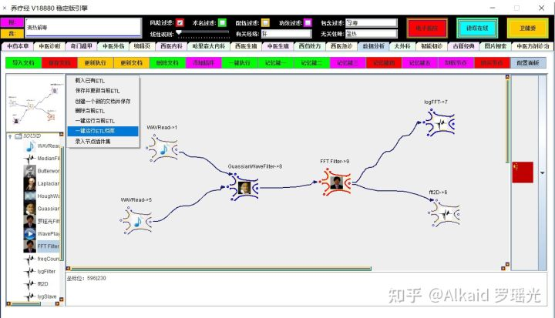

1 德塔ETL 又叫 ETL UNICORN, 是一个数据节点流计算的可视化操作工具.refer page 267

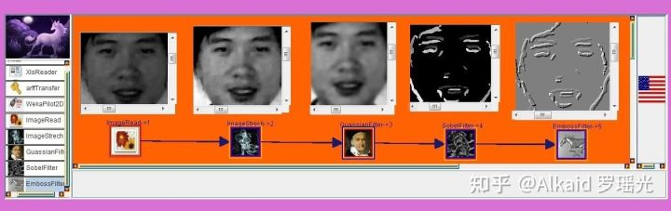

2 最早由作者在路德大学设计java卷积视觉包，为了方便 像素矩阵流的流水观测。refer page 186

3 德塔ETL采用APPLET,可以嵌入在网页上作为 rich web架构，与flash应用相似。refer page 287

4 德塔ETL已成为当前的PLETL,和元基花模拟神经元计算的基础组件。refer page 774

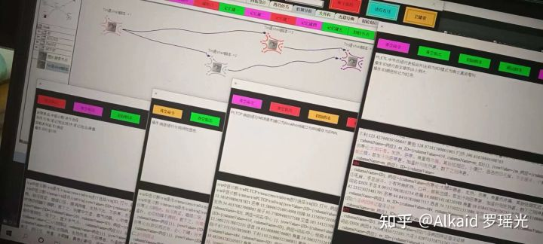

**界面，**

1 德塔ETL 的界面采用Jsplitpane分区 主要包含节点显示树区，节点画布操作区，计算状态反馈区 和系统配置区。refer page 286~

2 节点的显示区 采用Jtree进行鼠标操作，左键选择，右键弹框。refer page 286~

3 画布操作区 的 节点采用画线描点实现，操作为左键拖拽，右键连线和弹框。refer page 311~

早期的节点处理界面弹框 设计成inner弹框模式作者发现关闭按钮被屏蔽了，于是就改成frame组件跳出canvas画布来显示节点处理界面。

4 状态反馈与系统配置区用于实时了解ETL的运行状态。refer page 见jtextPanel

**最新 养疗经 版本，作者将状态数据的jtextpanel 写在了元基枝全局变量进行集成，如果要单独将etl做插件使用，要区别这个 函数，可以改写下。**

**皮肤，**

1 德塔ETL 皮肤采用bitmap实现，可以自由替换。refer page 333,334

（**之后我会进行代码的优化优化， 将 bitmap的表达形式 array[][] swap成 array[]+array[]，这样50\*50的界面 含有200个点， 2500次遍历 就变成了200次， 界面刷新时间缩减到原来的十分之一甚至更短。罗瑶光**）

**写清楚点， array[10行][10位]= 1 or true 如果坐标矩阵第10行第10位 是像素显示标记1， 那么可以swap成 array[0]=10行， + array[0]=10位， 这样极大的减少计算array的内存buffer占用。再举例 array[13行][9位]= 1 or true 如果坐标矩阵第13行第9位 是像素显示标记1， 那么可以接下来swap成 array[1]=13行， + array[1]=9位，方便理解。**

2 德塔ETL 皮肤包含指标，箭头，连线，节点外形，控间外形设计。refer page 332,319~

3 德塔ETL 的控件采用jdk的组件 componient进行2次开发。refer page 334~

4 德塔ETL 的引擎界面的描点画线基于AWT Swing的canvas 画布系统实现。refer page 311~

另外德塔早期曾用界面 LYG-AI 如下：

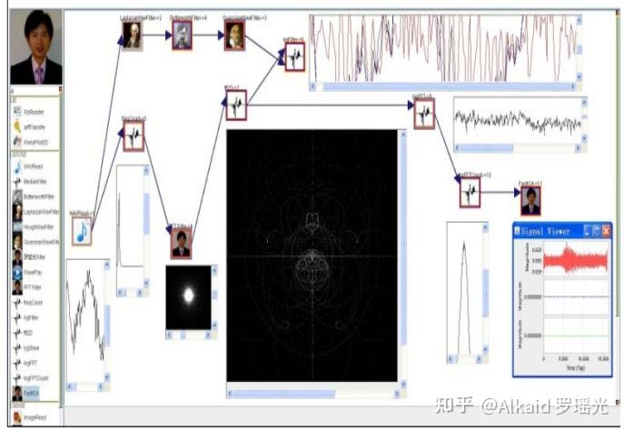

**流存储，**

1 德塔ETL的流存储是一个object类，可以包含多种状态。refer page 329~332

2 德塔ETL的流采用单例的this.clone,确定了中间态存储模式。refer page 见 节点 clone()

**[养疗经 15727老版本](https://www.zhihu.com/zvideo/1314492750624841728" \t "_blank)**

[[https://pic1.zhimg.com/v2-5c3a6e98703d2113a93f61a0f659a335_s.jpg?source=12a79843](https://www.zhihu.com/zvideo/1314492750624841728)](https://www.zhihu.com/zvideo/1314492750624841728" \t "_blank)

[Alkaid 罗瑶光的视频](https://www.zhihu.com/zvideo/1314492750624841728" \t "_blank)

[· 6 播放](https://www.zhihu.com/zvideo/1314492750624841728" \t "_blank)

3 德塔ETL的流可保存，可观测，但不可逆。refer page 329,330

**节点，**

1 德塔ETL的节点作为一个计算单元，模拟神经元作为最小单位计算。refer page 327~

2 德塔ETL的节点存在UI多样化，可界面设计如orange， knime，weka那样。refer page 335

3 德塔ETL的节点也可以语言化，如PLETL的语句IO模式研发设计。refer page 774~,790

4 德塔ETL的节点大体为从左到右的IO模式，节点流计算目前可循环但不可逆。refer page 329~332

**[德塔可视化ETL操作例子](https://www.zhihu.com/zvideo/1483183087273684992" \t "_blank)**

[[https://pic1.zhimg.com/v2-5c3a6e98703d2113a93f61a0f659a335_s.jpg?source=12a79843](https://www.zhihu.com/zvideo/1483183087273684992)](https://www.zhihu.com/zvideo/1483183087273684992" \t "_blank)

[Alkaid 罗瑶光的视频](https://www.zhihu.com/zvideo/1483183087273684992" \t "_blank)

[· 15 播放](https://www.zhihu.com/zvideo/1483183087273684992" \t "_blank)

**插件，**

1 德塔ETL的插件类似OSGI的jar开发模式。严谨的说只是继承的classloader模式。refer page 286,290,777

2 德塔ETL的插件可以加元基标识认证组件，避免错误插件扩展。refer page 290,777,779

3 德塔ETL目前支持插件进行平台配置，页面扩展和节点扩展。refer page 286,290

4 德塔ETL目前的3元基文件名索引肽化支持插件的分类管理和加密标识。refer page 781

**档案，**

1 德塔ETL的档案包含节点流信息和节点配置信息。refer page 279,282

2 德塔ETL的存储采用节点的画布状态单例信息存储方式.refer page,279,,282

3 单例信息包含画布中节点的坐标，名称，ID，连线，配置信息等实体信息。refer page 282

4 德塔ETL的流存储用文件读写形式.etl后缀存储.refer page 282

5 德塔ETL的存储可支持加密和batch模式运行。refer page 养疗经应用略

Deta的 ETL 加密采用自主研发的元基加密方式。

**拓扑，**

1 德塔ETL的拓扑体现在节点的神经元模拟计算观测。refer page 273

2 节点的神经元模拟拓扑体现在从左到右的从高到低拓扑模式。refer page 273

3 第2点或许是个拓扑缺陷，但是却因此又确定了固有 的向量方位。refer page 273

**神经网络，**

1 德塔ETL的神经网络计算在流数据计算中有实际价值。refer page 274

2 德塔ETL神经网络在PLETL和tinshell中逐渐体现其更多学术价值。refer page 783

3 德塔ETL的向量拓扑模式确定了神经网络的加权方式。refer page 274

4 德塔ETL的神经网络可循环不可逆。refer page 274

**[unicorn ETL 一键执行 实例](https://www.zhihu.com/zvideo/1489568194390441984" \t "_blank)**

[[https://pic2.zhimg.com/v2-5c3a6e98703d2113a93f61a0f659a335_s.jpg?source=12a79843](https://www.zhihu.com/zvideo/1489568194390441984)](https://www.zhihu.com/zvideo/1489568194390441984" \t "_blank)

[Alkaid 罗瑶光的视频](https://www.zhihu.com/zvideo/1489568194390441984" \t "_blank)

[· 1 播放](https://www.zhihu.com/zvideo/1489568194390441984" \t "_blank)

**一键执行，**

1 德塔ETL支持 一键保存 。refer page 277, 282

2 德塔ETL支持 一键读取。refer page 302

3 德塔ETL支持 一键执行。refer page 308

4 德塔ETL支持 一键清空。

德塔的一键执行最早作者想设计成Knime的那种batch的批处理脚本节点流那样，随着作者TinShell出来后，作者觉得批处理跨语言，即繁琐又没效率。于是想做成JAVA脚本语言，伴随这个思路，目前作者设计了TinShell语言和元基花语言。

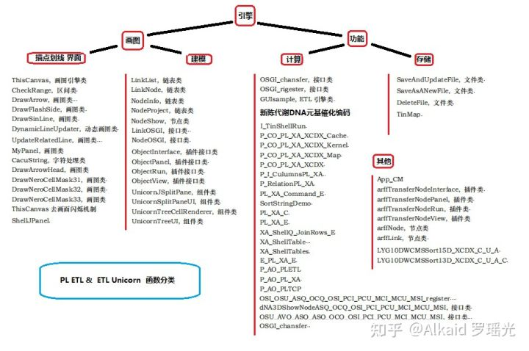

**涉及著作权文件：**

1.罗瑶光. 《德塔ETL人工智能可视化数据流分析引擎系统 V1.0.2》. 中华人民共和国国家版权局， 软著登字第4240558号. 2019.

2.罗瑶光，罗荣武. 《类人DNA与 神经元基于催化算子映射编码方式 V\_1.2.2》. 中华人民共和国国家版权局，国作登字-2021-A-00097017. 2021.

3.罗瑶光，罗荣武. 《DNA元基催化与肽计算第二卷养疗经应用研究20210305》. 中华人民共和国国家版权局，国作登字-2021-L-00103660. 2021.

4.罗瑶光，罗荣武. 《DNA 元基催化与肽计算 第三修订版V039010912》. 中华人民共和国国家版权局，国作登字-2021-L-00268255. 2021.

5.罗瑶光. 《DNA元基索引ETL中文脚本编译机V0.0.2》. 中华人民共和国国家版权局，SD-2021R11L2844054. 2021. （登记号:2022SR0011067）软著登字第8965266号

6.类人数据生命的DNA计算思想 Github [引用日期2020-03-05] [https://github.com/yaoguangluo/Deta\_Resource](https://link.zhihu.com/?target=https%3A//github.com/yaoguangluo/Deta_Resource)

7.罗瑶光，罗荣武. 《DNA元基催化与肽计算 第四修订版 V00919》. 中华人民共和国国家版权局，SD-2022Z11L0025809. 2022.

**文件资源**

1 jar： [https://github.com/yaoguangluo/ChromosomeDNA/blob/main/BloomChromosome\_V19001\_20220108.jar](https://link.zhihu.com/?target=https%3A//github.com/yaoguangluo/ChromosomeDNA/blob/main/BloomChromosome_V19001_20220108.jar)

2 book 《DNA元基催化与肽计算 第四修订版 V00919》上下册

[https://github.com/yaoguangluo/ChromosomeDNA/tree/main/元基催化与肽计算第四修订版本整理](https://link.zhihu.com/?target=https%3A//github.com/yaoguangluo/ChromosomeDNA/tree/main/%25E5%2585%2583%25E5%259F%25BA%25E5%2582%25AC%25E5%258C%2596%25E4%25B8%258E%25E8%2582%25BD%25E8%25AE%25A1%25E7%25AE%2597%25E7%25AC%25AC%25E5%259B%259B%25E4%25BF%25AE%25E8%25AE%25A2%25E7%2589%2588%25E6%259C%25AC%25E6%2595%25B4%25E7%2590%2586)

3 函数在git的存储地址：demos

Github：[https://github.com/yaoguangluo/ChromosomeDNA/](https://link.zhihu.com/?target=https%3A//github.com/yaoguangluo/ChromosomeDNA/)

Coding：[公开仓库](https://link.zhihu.com/?target=https%3A//yaoguangluo.coding.net/public/YangLiaoJingHuaRuiJi/YangliaojingHuaruiji/)

Bitbucket：[Bitbucket](https://link.zhihu.com/?target=https%3A//bitbucket.org/luoyaoguang/yangliaojing/)

Gitee：[浏阳德塔软件开发有限公司GPL2.0开源大数据项目 (DetaChina) - Gitee.com](https://link.zhihu.com/?target=https%3A//gitee.com/DetaChina/)